Фоторепортаж о проведении клуба выходного дня «Мы вместе»,
посвященного Дню матери
Подготовили и провели:
Воспитатели: Швецова О.Ю., Чезганова В.Б.
Цель: создание у детей праздничного настроения, становление положительных детско-родительских отношений.
Задачи:
1. Расширять представление о празднике «День Матери»
2. Развивать эмоциональную и нравственную сферу ребёнка.
3. Воспитывать любовь и уважение к матери и побуждать детей сделать приятное маме своими стихами, песнями.
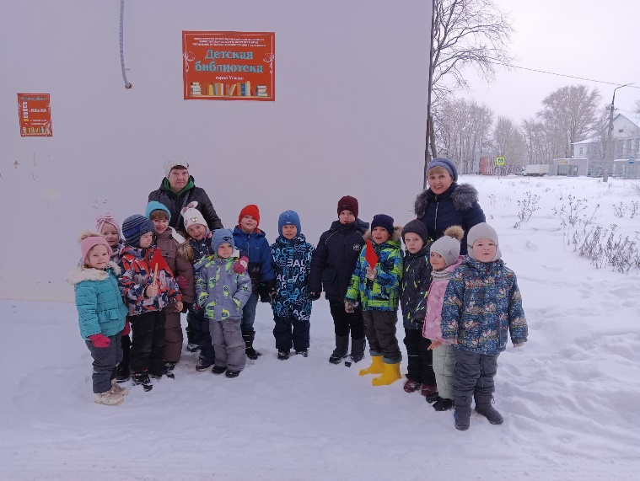 | 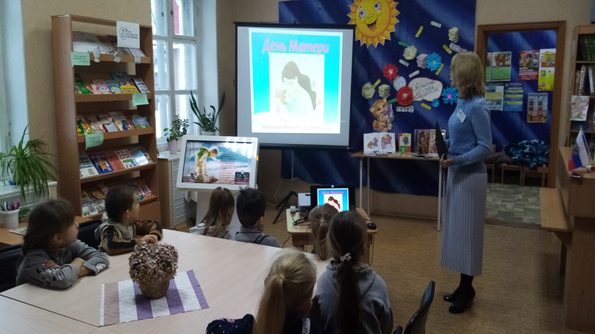
Мы пришли в библиотеку | Рассказ о празднике «День матери»
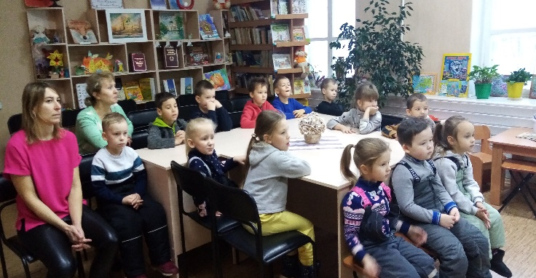 | 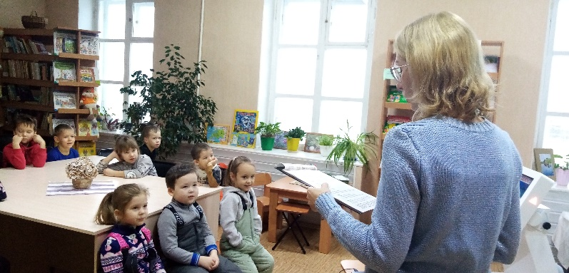
Игра «Мамочка моя» | Игра «Вопрос-ответ»
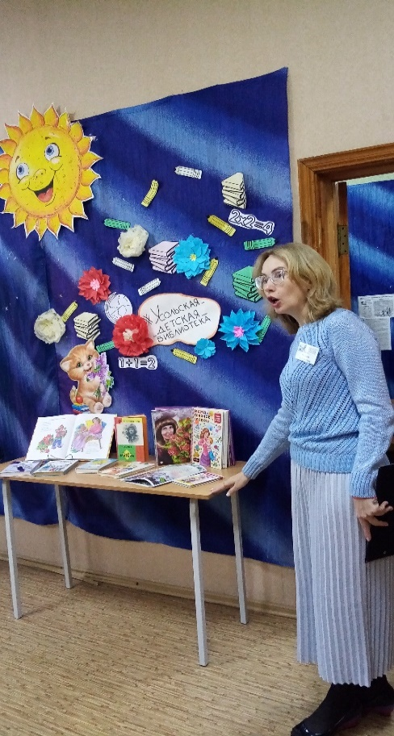 | 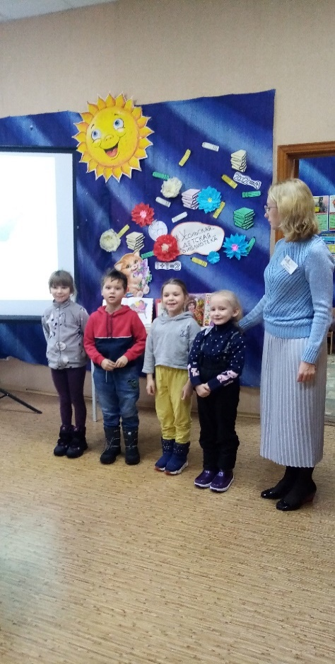
Книжки о маме | Стихи про маму
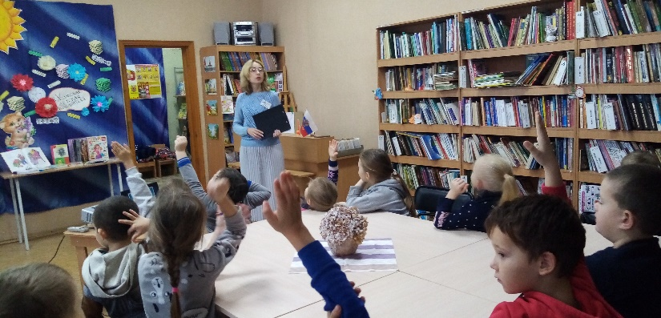 | 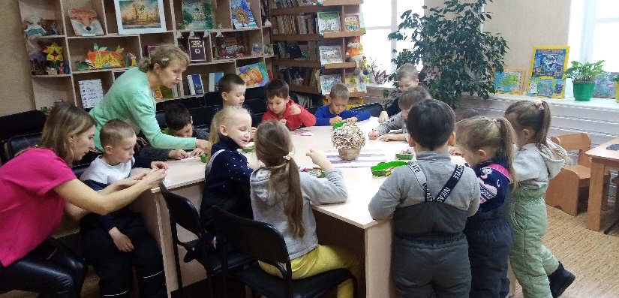
Игра «Доскажи словечко» | Изготовление подарка для мамочки
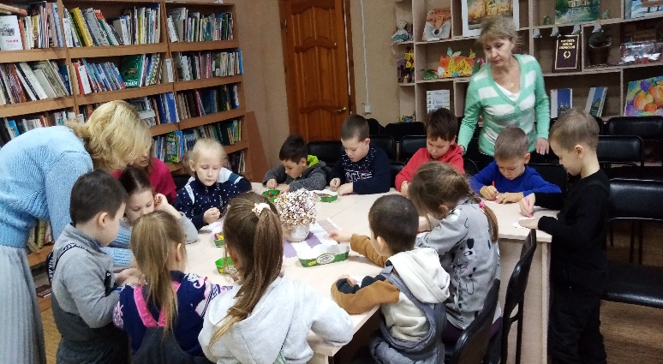 | 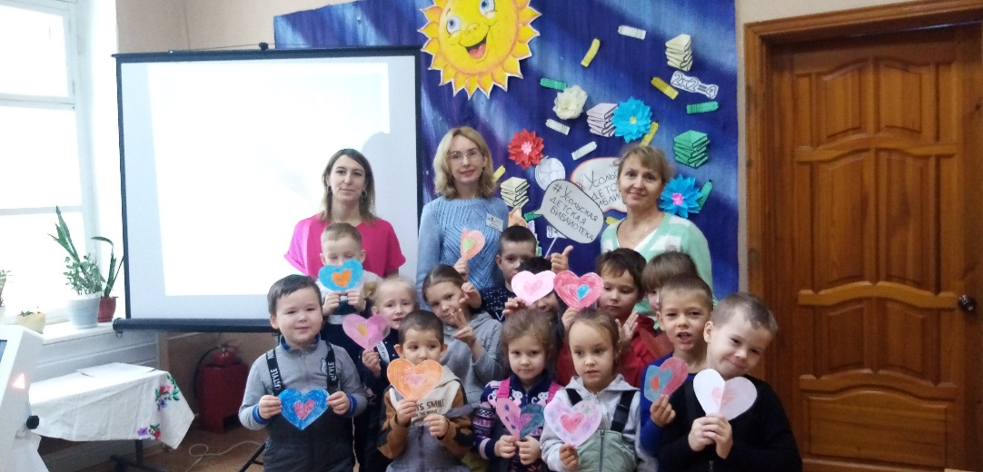
Взрослые в помощь | Фото на память
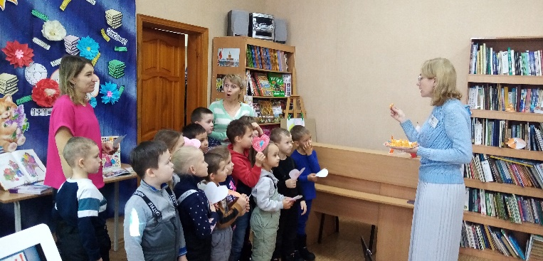 | Скажите, откуда я взялся?  Я всем задавал вопрос  Никто эту тайну из взрослых  Мне так объяснить и не смог.  Лишь мама ответила просто:  -Ты жил в моем сердце, сынок!

